Razítko pracoviště

Informovaný souhlas pacienta/zákonného zástupce

s operačním výkonem

Příjmení:
Jméno:
RČ pacienta:

1. Název zdravotního výkonu:
- Revaskularizace mozku - piální synangiosa s inverzí tvrdé pleny.

2. Diagnóza, která vede k provedení zdravotního výkonu:
- Moyamoya nemoc (obstrukce cirkulus arteriosus Willisi)

3. Informace o potřebném léčebném výkonu, včetně údaje o jeho účelu, povaze a následcích:
Cílem operace je dosáhnout revaskularizaci v periferním mozkové řečišti. Tato choroba nemá ustanovený jediný postup léčení.
Operace se provádí v celkové anestézii pod clonou antibiotik. Vypreparuje se v rozsahu asi 8 cm a. tempopralis superficialis na dané straně, provede se TP kraniotomie, otevře se tvrdá plena, otevře se arachnoidea a vypreparovaná artérie se vloží na povrch mozku a atraumatickým stehem se fixuje k arachnoidee /pavoučnici/. Nakonec se provede inverze / otočení/ tvrdé pleny. Poté se uzavře tvrdá plena, vrátí a fixuje se kostní ploténka a rána se uzavře po vrstvách.
Při operaci může být nutné podání krevních derivátů. Pooperační péče je na JIP NCH (jednotce intenzivní péče Neurochirurgické kliniky dětí a dospělých 2.LF UK a FN v Motole) nebo na intenzivním lůžku KAR (Klinika anesteziologie a resuscitace 2.LF UK a FN v Motole), záleží na průběhu a délce operace

4. Rizika zdravotního výkonu:
Zejména
- obecná rizika celkové anestézie
- krvácení
- infekce
- moková píštěl
- zhoršení neurologického nálezu

5. Alternativy zdravotního výkonu:
- EDAS- ancefalo- duro-arterio-synangiosis
- Encefalomyosyngiosis
- extra- intrakraniální anastomoza STA-MCA
- Přenesení omenta na povrch mozku

6. Údaje o možném omezení v obvyklém způsobu života a v pracovní schopnosti po provedení příslušného zdravotního výkonu, lze-li takové omezení předpokládat; v případě možné nebo očekávané změny zdravotního stavu též údaje o změnách zdravotní způsobilosti:

Předpokládaná doba hospitalizace:
- 14 dní

Předpokládaná doba trvání pracovní neschopnosti (předpokládaná doba, po kterou pacient nebude schopen vykonávat své studium):
- 30 dní

Předpokládaná omezení v běžném způsobu života:
- pokud nenastanou komplikace, nepředpokládá se omezení

Předpokládané změny zdravotní způsobilosti (vyplnit individuálně):

7. Údaje o léčebném režimu a preventivních opatřeních, která jsou vhodná, a údaje o poskytnutí dalších zdravotních služeb (zdravotních výkonů):
- laboratorní vyšetření krve
- po propuštění neurologické a neurochirurgické kontroly
- MR a MRAg mozku

8. Záznam o poučení pacienta/zákonného zástupce pacienta, jemuž bude implantován zdravotnický prostředek

Lékař prohlašuje, že poskytl pacientovi/zákonnému zástupci pacienta podrobnou informaci obsahující údaje, které umožňují identifikaci zdravotnického prostředku (včetně jeho příslušenství), který bude u pacienta implantován, spolu s pokyny týkajícími se bezpečnosti pacienta a jeho chování, včetně toho, kdy má pacient vyhledat lékaře a kterým vlivům prostředí by se neměl vystavovat vůbec nebo jen při dodržování vhodných preventivních opatření.

9. Odpovědi na doplňující otázky pacienta/zákonného zástupce pacienta:

Prohlášení lékaře:

Prohlašuji, že jsem výše uvedeného pacienta/zákonného zástupce pacienta srozumitelným způsobem a v dostatečném rozsahu informoval o jeho zdravotním stavu/o zdravotním stavu osoby jím zastupované a o veškerých shora uvedených skutečnostech, o navrženém individuálním léčebném postupu a všech jeho změnách, včetně upozornění na možné komplikace. Pacient/zákonný zástupce pacienta byl seznámen s plánovaným způsobem anestézie (sedace), bude-li použita.

V Praze, dne……………. ……………………………
Podpis a jmenovka lékaře

Prohlášení a souhlas pacienta/zákonného zástupce pacienta:

Já, níže podepsaný, prohlašuji, že jsem byl lékařem srozumitelně a v dostatečném rozsahu informován o svém zdravotním stavu/o zdravotním stavu osoby mnou zastupované a o veškerých shora uvedených skutečnostech. Údaje a poučení mi byly lékařem sděleny a vysvětleny, porozuměl jsem jim a měl jsem možnost klást doplňující otázky, které mi byly lékařem srozumitelně zodpovězeny. Na základě poskytnutých informací a po vlastním zvážení souhlasím s provedením zdravotního výkonu/souhlasím s provedením zdravotního výkonu u osoby mnou zastupované, případně s použitím uvedené anestézie (sedace), včetně

provedení dalších zdravotních výkonů, pokud by jejich neprovedení bezprostředně ohrozilo můj život nebo zdraví/život nebo zdraví osoby mnou zastupované.
Současně také prohlašuji, že jsem lékaři sdělil všechny mně známé důvody, které by mohly zkomplikovat klidný průběh zdravotního výkonu (zejména užívané léky, alergie a všechna přidružená onemocnění).

Pro zákonného zástupce pacienta:
Jako zákonný zástupce nezletilého pacienta nebo pacienta zbaveného způsobilosti k právním úkonům prohlašuji, že veškeré shora uvedené informace byly poskytnuty rovněž tomuto pacientovi (za podmínky, je-li k tomu pacient přiměřeně rozumově a volně vyspělý).
Pokud pacientovi nebyly takové informace poskytnuty, uvede se důvod jejich neposkytnutí:
…………………………………………………………………………………………………..…………………………………………………………………………………………………..

Verifikační záznam

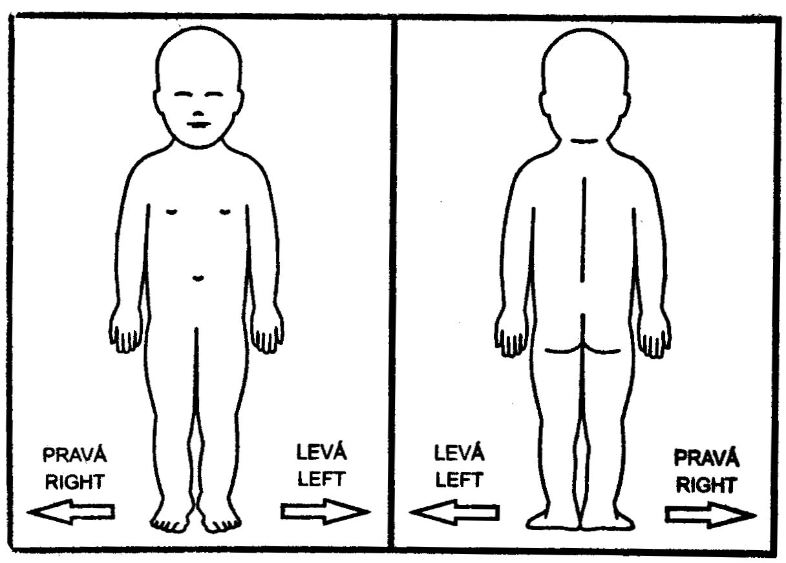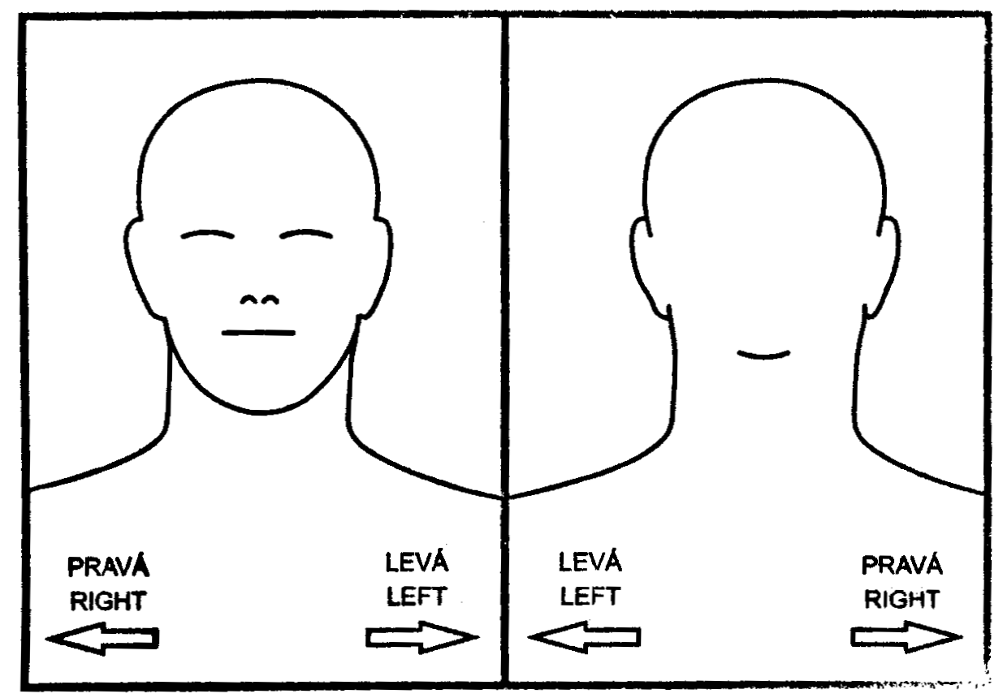

V Praze, dne……………

…………………………… NEBO ………………………….....
Podpis zákonného zástupce pacienta Podpis pacienta *

Identifikace zákonného zástupce pacienta:

1) Jméno a příjmení: .……………………...……………….Datum narození: .……………….
Vztah k pacientovi: .…………………………………………………………………………….

* Nezletilému pacientovi lze zdravotní služby poskytnout na základě jeho souhlasu, jestliže je provedení takového úkonu přiměřené jeho rozumové a volní vyspělosti odpovídající jeho věku. U pacienta zbaveného způsobilosti k právním úkonům se postupuje obdobně, nezohledňuje se však věk pacienta.

